1. **License生成**
2. 执行main方法生成license

检查配置文件，

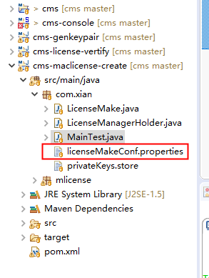

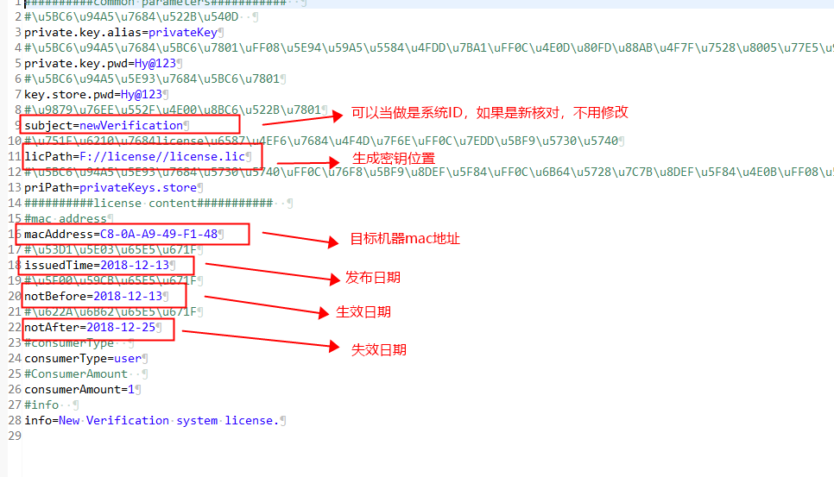

执行main方法。

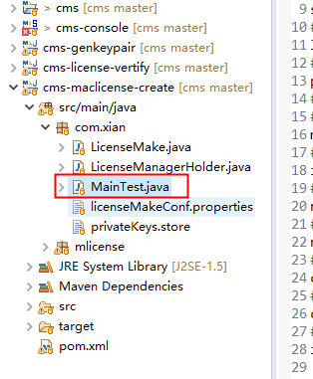

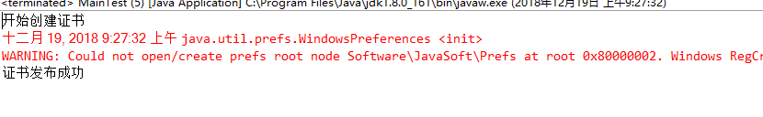

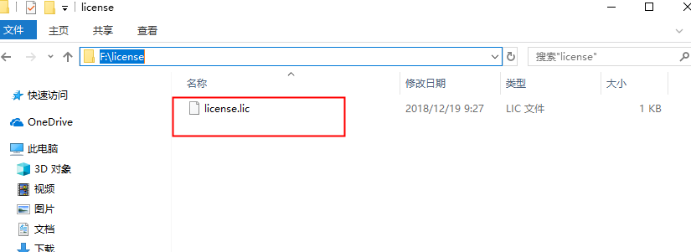

1. Web页面生成license

启动cms-console，

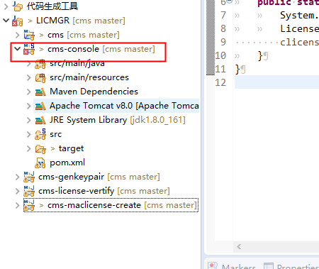

进入http://localhost:8081/cms-console/

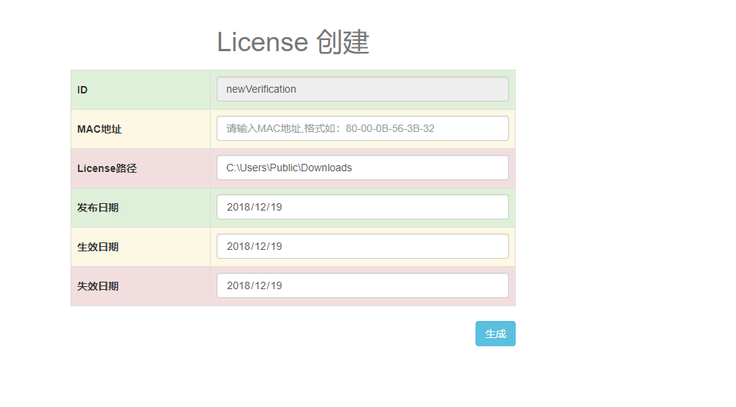

Id: 对应配置文件中的subject，默认不可更改，如果需要更改，可以在create.jsp中修改页面代码。

Mac地址：网卡mac地址，注意格式

License路径： 生成license的路径，默认C:\Users\Public\Downloads

发布日期： 生成license日期，默认当前日期，不需要修改

生效日期： license生效的日期，

失效日期：license失效的日期，失效日期的当天就已失效

填写完成后，点击成成即可，

1. **License安装**

在软件系统中安装，以新核对为例：

1. 配置license、公钥的路径

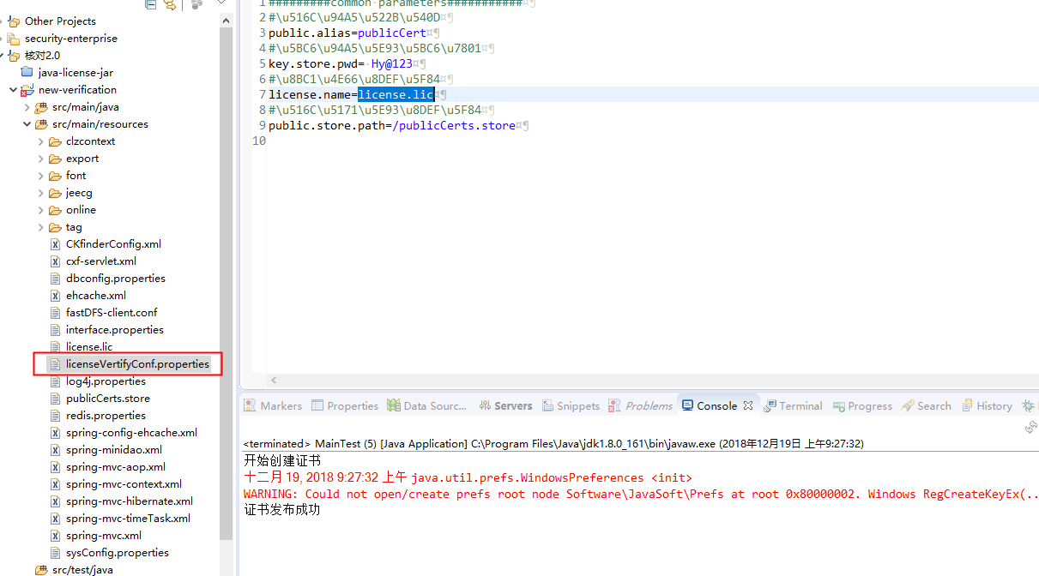

public.alias 公钥别名

key.store.pwd公钥库密码

license.name License路径

public.store.path 公钥库路径

/ 表示项目根目录下，即resource路径下

仅文件名，表示当前目录下，即执行方法文件的当前目录下

1. 启动项目
2. 执行安装

<http://127.0.0.1:8081/nv/Vertify.do?installLic>

安装成功、失败会跳转到对应的页面。

1. **License校验**

在软件系统中集成后才能生效。